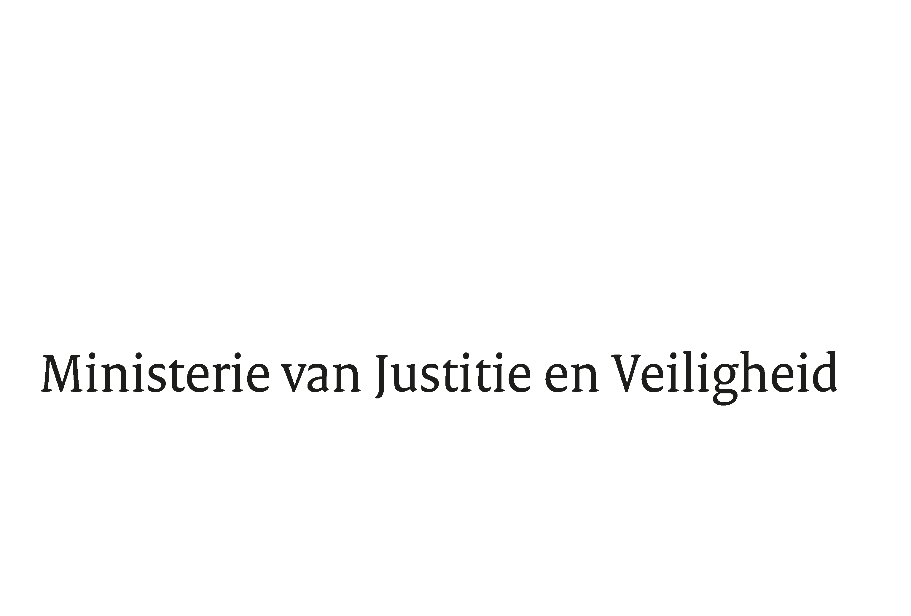

> Retouradres Postbus 20301 2500 EH Den Haag
Aan de Voorzitter van de Tweede Kamer
der Staten-Generaal
Postbus 20018
2500 EA DEN HAAG

Datum | 22 juni 2020
Onderwerp | Lijst van vragen en antwoorden Vreemdelingenbeleid
Directoraat-Generaal Migratie
Toegang, Reguliere migratie en Nationaliteit

Turfmarkt 147
2511 DP Den Haag
Postbus 20301
2500 EH Den Haag
www.rijksoverheid.nl/jenv

Ons kenmerk
2914974

Uw kenmerk
19637-2590

Bij beantwoording de datum en ons kenmerk vermelden. Wilt u slechts één zaak in uw brief behandelen.

De vaste commissie voor Justitie en Veiligheid heeft mij een aantal vragen ter beantwoording voorgelegd over de brief van 10 maart 2020 inzake het Samenwerkingsverband ten behoeve van kinderen in vreemdelingrechtelijke procedures (Kamerstuk 19637, nr. 2590).

In de bijlage bij deze brief beantwoord ik deze vragen.

De Staatssecretaris van Justitie en Veiligheid,

Ankie Broekers-Knol

